2017 жылдың 17 қазан күні мектебімізде «Латын әрпіне көшу-заман талабы» атты ата-аналар жиналысында латын әліпбиіне көшу мәселесін тақылауға арналған жиын өткізілді. Жиынға – 80 ата-ана қатысты.

Жиында мектеп директоры А.Сыздыкова мемлекет басшысының «Болашаққа бағдар: рухани жаңғыру» атты бағдарламалық мақаласын талдап, 2025 жыл­дан бастап латын әліпбиіне көшуге кірісуіміз керектігін және болашақта барлық саладағы іс-қағаздар мен оқулықтар да осы қаріппен жазылуы тиіс екенін атап өтті.

Сондаақ оқу-тәрбие ісінің меңгерушісі П.Талдыбаева білім саласының маманы ретінде қазақ тілін латын әліпбиіне көшіруді қолдайтындығын айтты. Себебі, дүниежүзі халқының 80 пайызы қолданатын латын әрпіне көшу озық инновациялар мен жаңа технологияға бір табан жақындаудың белгісі екендігін атады.

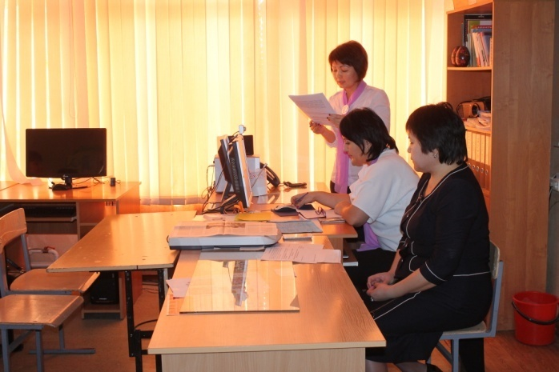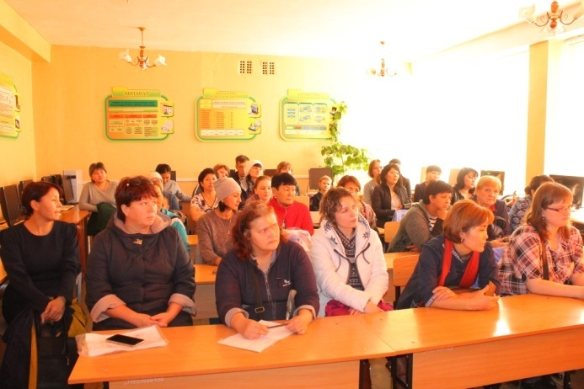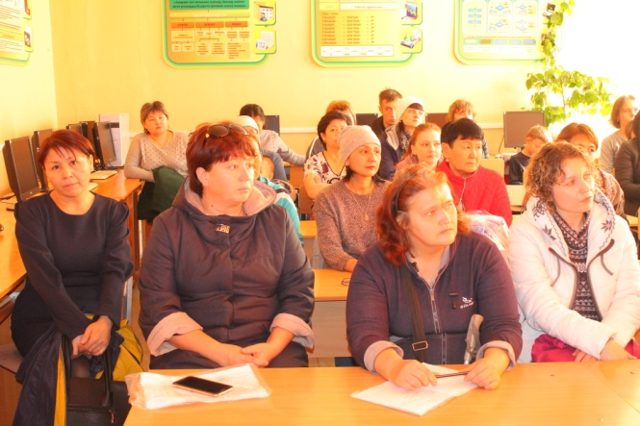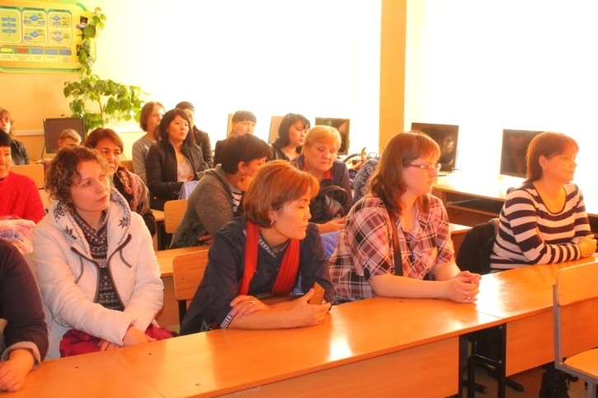

**Директор: А.Сыздыкова**

Орындаған:Базарбаева М.А.

87018324431